Colin d'Alaska // Salade de fenouil // Grenade
………………..……………………………………………….…….…

Ingrédients pour 4 personnes :
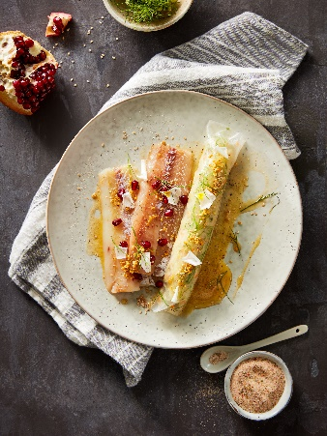
Le Colin d'Alaska :
8 filets de colin d'Alaska d’environ 60 g chacun
100 g de beurre
30 g de sésame grillé
10 g d’épices à poisson Wild Alaska Seafood Seasoning

Les Rouleaux de Printemps :
4 feuilles de riz
2 fenouils
40 g vinaigre de fleur de sureau
60 g de carottes taillées en brunoise
20 g d’huile d'olive
Le zeste d'une demi-orange
Sel de fenouil

1 Grenade

Préparation :

1. Faire dorer le beurre dans une poêle. Y faire frire délicatement les filets de colin d'Alaska pendant 2 minutes de chaque côté et assaisonner avec le mélange d’épices à poisson Wild Alaska Seafood Seasoning. Parsemer de quelques graines de sésame grillées.

2. Retirer la tige du fenouil, émincer le bulbe en fines lamelles, saler et veiller à bien mélanger. Laissez reposer pendant 10 minutes, puis ajouter les autres ingrédients, à l'exception des feuilles de riz.

3. Laisser tremper chaque feuille de papier de riz dans de l'eau froide pendant 2 minutes. Les déposer sur le plan de travail encore humides. Sécher la partie supérieure avec un essuie-tout, essorer délicatement la salade de fenouil, la placer dans le sens de la longueur sur les feuilles de papier de riz et l'enrouler fermement. Décorer avec quelques graines de grenade.

Valeur nutritive par portion :
Énergie : 440 kcal/ 1840 kJ
Protéines : 29 g
Lipides : 33 g
Glucides : 5 g

